先来先服务FCFS和短作业优先SJF进程调度算法与调试结果

一、算法：
// PRH.cpp : 定义控制台应用程序的入口点。
//
#include "stdafx.h"
#include<iostream>
#include<iomanip>
using namespace std;
//*******************************************************************
//** 进程调度算法 10级信管班 潘杰玲 **
//*******************************************************************
static const int Max=100;
int ArrivalTime[Max];//到达时间
int ServiceTime[Max];//服务时间
int FinishTime[Max];//完成时间
int WholeTime[Max];//周转时间
double WeightWholeTime[Max];//帯权周庄时间
double AverageWT_FCFS,AverageWT_SJF; //平均周转时间
double AverageWWT_FCFS,AverageWWT_SJF;//平均帯权周转时间
int ServiceTime_SJF[Max];//在SJF算法中使用到
int Num=0;
int NowTime=0;//记录当前时间
double SumWT=0,SumWWT=0;//SumWT用来计算总的周转时间，SumWWT用来计算总的帯权周转时间
int i;
int choice;//记录选择

//******************************************************************
// 先到先服务算法
//******************************************************************
void FCFS()//找最早到达的。
{
cout<<"--------------------------------------------------------------"<<endl;
cout<<"-----------------------------FCFS-----------------------------"<<endl;
cout<<"--------------------------------------------------------------"<<endl;
for(i=0;i<Num;i++)
{
if(ArrivalTime[i]>NowTime)//假如进程到达的时间比现在已经运行的时间NowTime大，说明在NowTime时刻进程未到达
{
NowTime=ArrivalTime[i];//把进程的到达时间赋给NowTime
}
NowTime+=ServiceTime[i];//把进程的服务时间加到NowTime上
FinishTime[i]=NowTime;//计算完成时间
WholeTime[i]=FinishTime[i]-ArrivalTime[i];//计算周转时间=完成时间-到达时间
WeightWholeTime[i]=(double)WholeTime[i]/ServiceTime[i];//计算带权周转时间=周转时间/服务时间
SumWT+=WholeTime[i];//计算总的周转时间
SumWWT+=WeightWholeTime[i];//计算总的帯权周转时间
}
AverageWT_FCFS=SumWT/Num;//平均周转时间
AverageWWT_FCFS=SumWWT/Num;//平均帯权周转时间
for(i=0;i<Num;i++)//依次输出结果
{
cout<<"时刻"<<FinishTime[i]-ServiceTime[i]<<": 进程"<<i+1<<"开始运行。"<<" 其完成时间："<<FinishTime[i]<<" 周转时间："<<WholeTime[i]<<setprecision(3)<<" 帯权周转时间："<<WeightWholeTime[i]<<setprecision(3)<<endl;
}
cout<<"平均周转时间："<<AverageWT_FCFS<<endl;
cout<<"平均帯权周转时间："<<AverageWWT_FCFS<<endl;
}

//******************************************************************
// 短进程优先算法
//******************************************************************
void SJF()//找已经到达的且服务时间最短的进程（假定输入的进程是按照到达时间先后输入的）
{
cout<<"--------------------------------------------------------------"<<endl;
cout<<"-----------------------------SJF------------------------------"<<endl;
cout<<"--------------------------------------------------------------"<<endl;
int min=0;
NowTime=ArrivalTime[0]+ServiceTime[0];//计算第一次的NowTIme
FinishTime[0]=NowTime;//计算第一个进程的完成时间
ServiceTime_SJF[0]=1000;//赋初值。
cout<<"时刻"<<FinishTime[0]-ServiceTime[0]<<": 进程"<<1<<"开始运行。";
int allin=0,j,k;
for(i=1;i<Num;i++)//进入循环，从第二个到达的进程开始
{
k=1;min=0;
if(allin==0)//找到已经到达的进程个数
{
j=0;
while(ArrivalTime[j]<=NowTime && j<Num)//已经到达的进程
{
j++;
if(j>=Num)
{
allin=1;
}
}
}
else
{
j=Num;
}
j=j-1;//j是已经到达的进程数
while(k<=j)//从已经到达的进程里找到服务时间最短的进程
{
if(ServiceTime_SJF[k]==0)//进程的服务时间如果等于，则跳过该进程
k++;
else
{
if(ServiceTime_SJF[min]>ServiceTime_SJF[k])//比较，找到服务时间最短的进程
min=k;
k++;
}
}
ServiceTime_SJF[min]=0;//找完后置零，便于下一次循环时使用
NowTime+=ServiceTime[min];//累加当前时间
FinishTime[min]=NowTime;//完成时间
}
for(i=0;i<Num;i++)//计算周转时间，带权周转时间，总的周转时间和总的带权周转时间
{
WholeTime[i]=FinishTime[i]-ArrivalTime[i];
WeightWholeTime[i]=(double)WholeTime[i]/ServiceTime[i];
SumWT+=WholeTime[i];
SumWWT+=WeightWholeTime[i];
}
AverageWT_SJF=SumWT/Num;//平均周转时间
AverageWWT_SJF=SumWWT/Num;//平均带权周转时间
cout<<" 其完成时间："<<FinishTime[0]<<" 周转时间："<<WholeTime[0]<<setprecision(3)<<" 帯权周转时间："<<WeightWholeTime[0]<<setprecision(3)<<endl;
for(i=1;i<Num;i++)//输出结果
{
cout<<"时刻"<<FinishTime[i]-ServiceTime[i]<<": 进程"<<i+1<<"开始运行。"<<" 其完成时间："<<FinishTime[i]<<" 周转时间："<<WholeTime[i]<<setprecision(3)<<" 帯权周转时间："<<WeightWholeTime[i]<<setprecision(3)<<endl;
}
cout<<"平均周转时间："<<AverageWT_SJF<<endl;
cout<<"平均帯权周转时间："<<AverageWWT_SJF<<endl;
}

//******************************************************************
// 输入函数
//******************************************************************
void input()
{
cout<<"请输入进程个数：";
cin>>Num;
while(Num>100||Num<=0)
{
cout<<"进程个数必须大于且小于等于！请重新输入进程个数：";
cin>>Num;
}
cout<<"-----------------------------------------"<<endl;
for(i=0;i<Num;i++)
{
cout<<"请输入第"<<i+1<<"个进程的到达时间：";
cin>>ArrivalTime[i];
}
cout<<"-----------------------------------------"<<endl;
for(i=0;i<Num;i++)
{
int data=0;
cout<<"请输入第"<<i+1<<"个进程的服务时间：";
cin>>data;
ServiceTime[i]=data;
ServiceTime_SJF[i]=data;
}
cout<<"-----------------------------------------"<<endl;
cout<<"请选择要使用的算法(1-FCFS,2-SJF): ";
cin>>choice;

}

//******************************************************************
// 主函数
//******************************************************************
void main()
{
cout<<"*******************************************************************"<<endl;
cout<<"** 进程调度算法 10级信管班 潘杰玲 **"<<endl;
cout<<"*******************************************************************"<<endl;
char flag='y';
Loop:
NowTime=0;SumWT=0;SumWWT=0;//参数初始化
input();//输入
if(choice==1)
FCFS();//调用FCFS算法
else if(choice==2)
SJF();//调用SJF算法
else//输入有误，则重新选择
{
while(1)
{
cout<<"您的选择有误!请重新选择!"<<endl;
cout<<"请选择要使用的算法(1-FCFS,2-SJF): ";
cin>>choice;
if(choice==1)
{
FCFS();
break;
}
else if(choice==2)
{
SJF();
break;
}
}
}
cout<<endl<<"是否继续使用该程序，按'y'或'Y'键继续，按其他任意键退出：";
cin>>flag;
if(flag=='y' || flag=='Y')
goto Loop;
}

二、调试结果（6）图分析：
1图、选择进程个数是6，采用FCFSS算法（1）

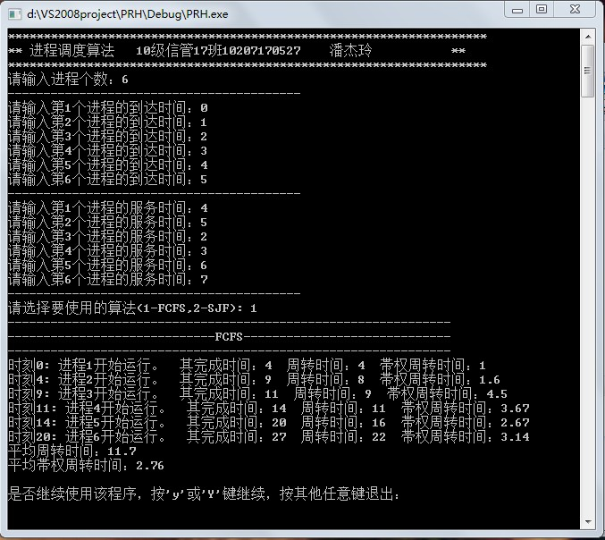

2图、与1一样选择进程相同的进程，采用SJF算法（2）

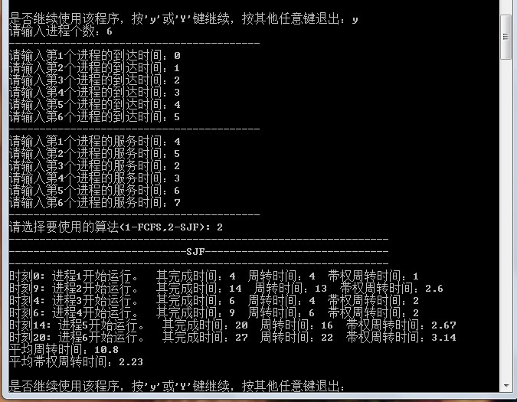

3图、选择进程个数是4，采用FCFSS算法（1）
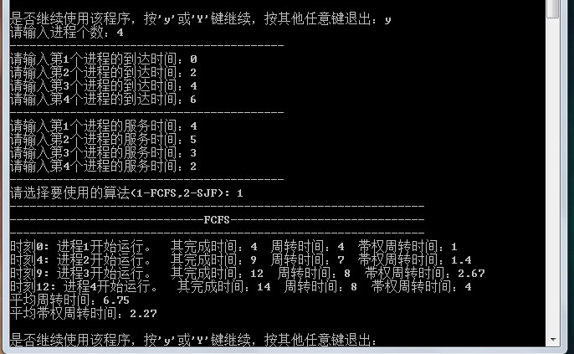

4图、选择进程个数是4，采用SJF算法（2）

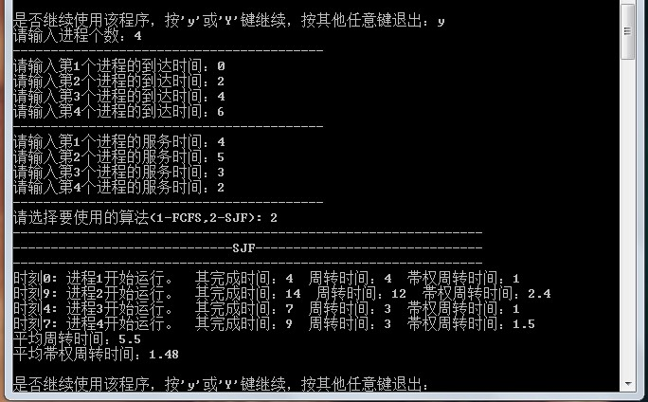
5、验证程序中设定的进程个数在0—100之间

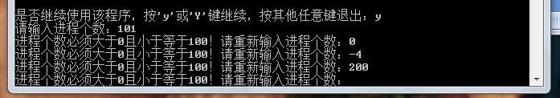

6、验证程序中设定的算法1是FCFS算法，2是SJF算法

